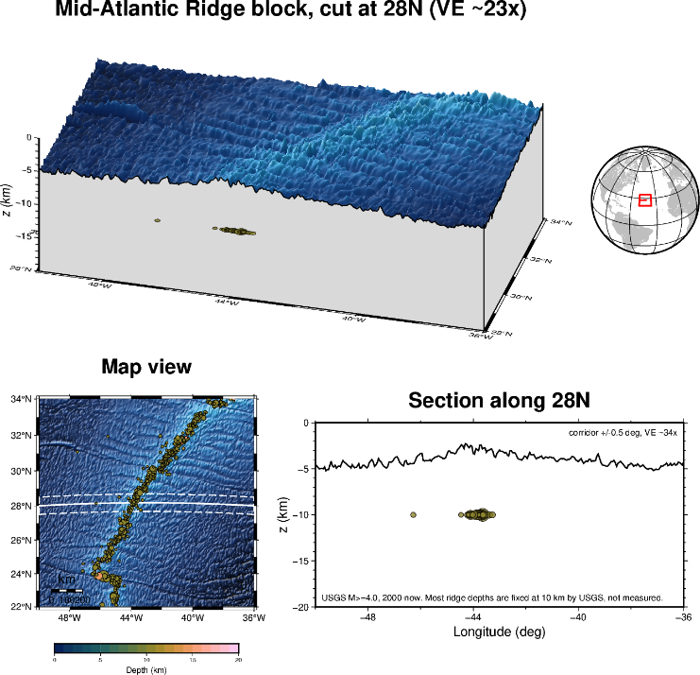
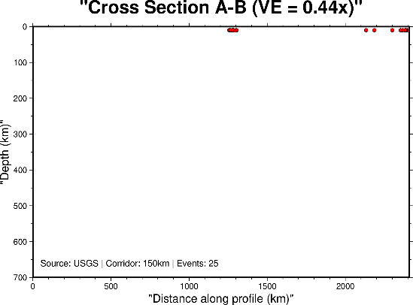
北大西洋中洋脊之三維地形與地震活動剖面分析

本組圖表展示了北大西洋中央（約 ${22}^{∘}\text{N}∼{34}^{∘}\text{N}$，${36}^{∘}\text{W}∼{48}^{∘}\text{W}$）的地形特徵與 2000 年至今規模（M）$≥$ 4.0 的地震分佈情況。
1. 觀察到的地形與地震分佈
- 地形特徵：由地圖視角與 3D 塊體圖可見，洋底中央橫亙著一條寬闊且高起的海底山脈。沿著北緯 ${28}^{∘}\text{N}$ 的地形剖面（Section along 28N）進一步顯示，在經度 ${44}^{∘}\text{W}$ 附近，高起的山脊中央存在一個明顯深陷的「V型」谷地（裂谷）。
- 地震分佈：
在平面分佈中，地震震央高度集中在山脊軸線上，呈現一條狹窄的條帶，並在幾個特定緯度（如 ${24}^{∘}\text{N}$、${31}^{∘}\text{N}$ 附近）出現明顯的橫向錯位。 而從深度分佈觀察，在左上方的 0-700 公里深度剖面圖 (Cross Section A-B) 中可明顯看出，所有地震點完全貼合於地表（0–20 公里極淺層），20 公里以下的深部地函完全沒有任何地震活動。
2. 所屬的板塊交界類型與證據
此區域的特徵完全符合張裂型板塊邊界（Divergent Plate Boundary）。
- 證據一：中洋脊與中央裂谷構造。地殼在張裂拉張的過程中會產生下陷的裂谷構造，並伴隨下方熱地函物質湧升而形成兩側高起的海底山脊，這與剖面圖所呈現的地形完全吻合。
- 證據二：極淺層地震帶。由於張裂帶岩石圈厚度極薄，下方為高溫且具塑性的軟流圈，無法累積足夠的彈性應變能，因此地震只能發生在極淺層的脆性岩石圈內。
- 證據三：轉型斷層（Transform Fault）特徵。地震帶與地形脊線呈現出鋸齒狀的橫向錯動，這是因板塊在擴張過程中，由於球面幾何與擴張速率差異，產生調節張裂軸位置的轉型斷層所致。
3. 不符合、不確定性與缺失資料
- 深度資料的不確定性：圖說下方明確備註「Most ridge depths are fixed at 10 km by USGS, not measured」。這意味著這些極淺層地震（圖中水平排列在 10 km 處的點）並非精確的深度定位，而是系統預設值。這會阻礙我們精細分析洋脊深部的岩漿庫位置或斷層傾角。
- 缺乏震源機制解（Focal Mechanism / Beachball）：目前圖面上僅有震源位置。若能加入震源機制解（沙灘球圖），我們便能直接驗證脊軸處是否為正斷層（Normal faulting），以及錯動帶是否為平移斷層（Strike-slip faulting），從而百分之百確認當地的受力機制。
- 缺乏板塊移動速度向量：圖面上並未標示相鄰北美板塊與歐亞/非洲板塊的絕對或相對移動速度（如 GPS 或板塊模型速度向量），無法直觀判定板塊的分離方向與擴張速率（如慢速或快速中洋脊）。
資料來源：美國地質調查局（USGS）。
時間範圍：2000 年 1 月 1 日至今（2000-now）。
規模門檻：地震規模 $M≥4.0$。
走廊半寬：在第一張圖的北緯 28 度剖面（Section along 28N）中，走廊半寬設定為$±0.5$度。在第二張圖的 0–700 公里深度剖面（Cross Section A-B）中，標示走廊全寬為 150 公里（Corridor: 150km），即半寬為 75 公里。 預設深度比例：圖片中並未提供確切的百分比數據，但圖表右下角的文字明確標示「大部分（Most）」的洋脊地震深度並非實際測量得出，而是被 USGS 固定預設為 10 公里（fixed at 10 km）。
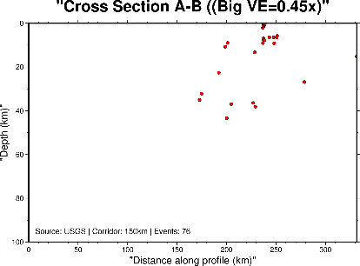
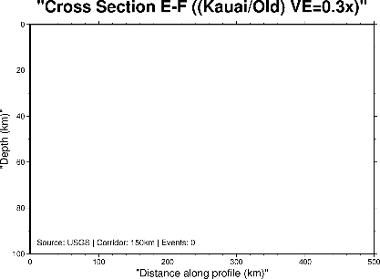
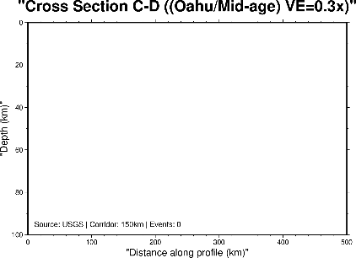
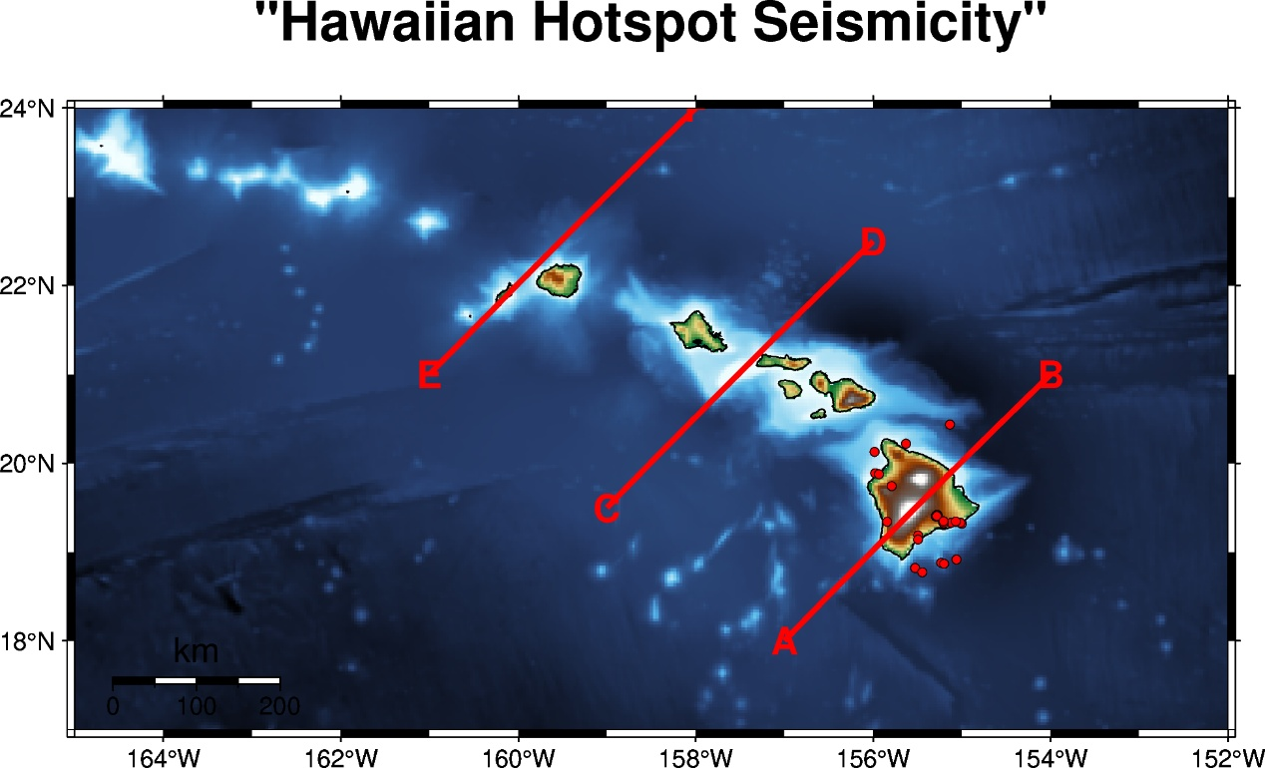
夏威夷熱點軌跡與太平洋板塊運動之地形與地震演化分析
本組圖表透過平面分佈與三條垂直於島鏈走向的剖面（A-B、C-D、E-F），展示了太平洋板塊在夏威夷熱點上方的移動軌跡與地質演化。
1. 地形特徵與沉降現象
- A-B 剖面（夏威夷大島）：位於現今活躍熱點上方。從地形剖面圖可見，此處擁有極高的火山地形（海拔超過 4000 公尺），這是由於活躍的岩漿持續供應與下方熱柱加熱導致岩石圈膨脹隆起。
- C-D 剖面（歐胡島/茂宜島）與 E-F 剖面（考艾島與古老海山）：隨著島嶼向西北方遠離熱點，地形高度顯著下降。這是因為板塊遠離熱源後逐漸冷卻、收縮變密而產生熱沉降（Thermal subsidence），加上地表長期的風化侵蝕，使得原本高聳的火山最終退化為低矮島嶼或海底平頂山。

2. 地震分佈與「無板塊邊界」特徵
- 分佈極度不均：A-B 剖面錄得 76 筆地震，而 C-D 與 E-F 剖面的地震數量皆為 0。這完美印證了夏威夷屬於「板塊內部熱點（hotspot, no boundary）」。地震僅發生在年輕、活躍的一端（young end），由岩漿庫活動與新造山體的重力滑移引起；一旦島嶼隨板塊移出熱點範圍（如 C-D, E-F），岩漿活動停止且無板塊推擠，地殼活動便完全死寂。
- 僅有極淺層地震：在 A-B 的深度剖面中，所有 76 筆地震全數分佈於 0～60 公里的地殼與極淺層上地函內。由於此地沒有如日本那樣的板塊隱沒帶（subduction zone），因此完全不存在中深層地震。
3. 與日本隱沒帶的機制對比（重點差異）
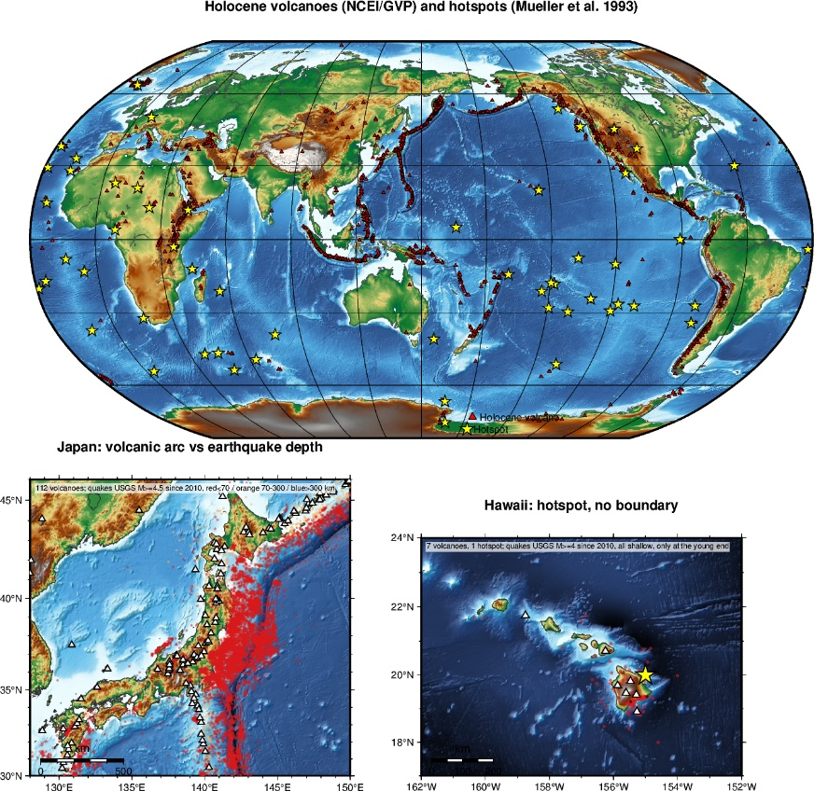
透過對照圖，可明顯看出夏威夷（熱點）與日本（板塊邊界）在機制上的根本差異：
- 火山空間分佈：日本位於板塊聚合邊界，火山沿著海溝呈長條狀的「火山弧（volcanic arc）」廣泛分佈；而夏威夷火山僅在島鏈最年輕的一端（young end）單點活躍。
- 地震深度延伸：日本的地震深度隨著板塊向下隱沒，從淺層（紅色， $<70\text{ km}$）、中層（橘色， $70∼300\text{ km}$）一路延伸至超過 300 公里的地函深處（藍色）。相對地，夏威夷因為沒有板塊隱沒，地震「全部皆為淺層（all shallow）」。A-B 剖面圖中，所有 76 筆地震確實全數集中在 0～60 公里以內的地殼與極淺層上地函，完全缺乏中深層地震。
4. 熱點與板塊移動變化結論
綜合以上證據，地函熱柱（Hotspot）的位置是固定不動的，而是上方的「太平洋板塊」正持續向西北方向移動。夏威夷島鏈就是板塊像輸送帶一樣，緩慢通過熱點上方所留下的「燒穿」軌跡，越往西北方的島嶼年代越古老、地形越低、地震活動越少。
結論：與先前「大西洋中洋脊」有高達 21% 以上被強制預設為 10 km 的情況不同，夏威夷擁有極高密度的在地火山觀測網（HVO），因此這裡的地震深度幾乎沒有預設值（預設比例趨近於 0%），圖上顯示的深度絕大多數都是經過儀器精確計算的真實岩漿通道或斷層深度。

資料來源：美國地質調查局（USGS）。
時間範圍：2000 年 1 月 1 日至今（依據前述生成此 76 筆資料的程式腳本設定；而對照圖說中另外提及的參考資料為 2010 年起）。
規模門檻：地震規模 $M≥5.0$（依據剖面生成的腳本設定；對照圖則標示 $M≥4.0$）。
走廊半寬 (Corridor Half-width)：剖面圖下方標示 Corridor: 150km（走廊全寬 150 公里），因此走廊半寬為 75 公里（即剖面線左右各取 75 公里範圍內的地震點）。
預設深度比例 (Default Depths)：觀察 Cross Section A-B 的散佈情形，地震點在 0、10、20、40 公里等深度呈現自然且不規則的離散分佈。

